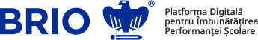

(II) Raport privind nivelul de literație al elevilor din România

Aprilie 2023

Iliescu, D., (2023). (II) Raport privind nivelul de literație al elevilor din România. București: BRIO.

Cuprins

1. Context 3
2. Despre literație și importanța ei (alfabetizarea funcțională) 5
3. Măsurarea nivelului de literație 6
3.1. Despre sistemul BRIO 6
3.2. Instrument de măsurare a gradului de alfabetizare - testul de literație BRIO 7
3.3. Metodologia instrumentului de testare pe literație BRIO 8
4. Eșantionul pe care se bazează prezentul raport 12
4.1. Distribuția în funcție de categorii de vârstă și gen 12
4.2. Distribuția în funcție de regiuni de dezvoltare 12
5. Colectarea și prelucrarea datelor 13
6. Rezultate 14
7. Concluzii generale 23

1. Context

Una din menirile evaluării educaționale este aceea de a produce date utilizabile nu doar pentru feedback individual, ci și pentru analize sistemice. Analizele lucide nu pot fi bazate pe dovezi anecdotice, ci ar trebui să fie bazate pe astfel de date sistemice. Aceste date sunt foarte limitate în sistemul educațional românesc. Notele școlare, așa cum sunt ele acum, nu pot rezolva această nevoie sistemică de date, căci nu sunt cu adevărat comparabile pe grupuri mari de elevi (școli, grupuri de școli, orașe, județe): ele nu reflectă doar cunoștințele elevilor, ci și un complex de factori (uneori obiectivi și deseori subiectivi) care înconjoară elevul. Momente în care sistemul educațional generează totuși date de mai bună calitate, care pot sta la baza unor astfel de comparații și analize, sunt Testele PISA, Evaluarea Națională și BAC-ul.

PISA (Programme for International Student Assessment) este un studiu comparativ internațional inițiat de către Organizația pentru Cooperare și Dezvoltare Economică (denumită în continuare OCDE) cu scopul de a măsura dezvoltarea competențelor de bază ale elevilor de 15 ani, aflați la finalul învățământului obligatoriu, în trei domenii principale: citire/lectură, matematică și științe.

Potrivit rezultatelor PISA 2018 publicate de către directoratul pentru Educație al Organizației pentru Cooperare și Dezvoltare Economică (OECD), România are printre cele mai slabe rezultate obținute în ultimii ani, cu un procent de analfabetism funcțional de 41% în literația lingvistică.
Rezultatele României la testarea PISA, deși în creștere din 2006 când s-a înregistrat scorul 397 până în prezent, se încadrează în continuare sub media de 500, cel mai mare scor obținut (438) fiind în anul 2012. Rezultatele testării din anul 2018, reprezentate de 73% din totalul elevilor români cu vârsta de 15 ani reflectă o ușoară scădere a nivelului de literație față de anul anterior. Un aspect important de menționat, de asemenea, este faptul că în timp ce în majoritatea statelor evaluările PISA s-au desfășurat în formă digitală, în România au fost efectuate teste tip creion-hârtie.

Tabelul 1. Rezultatele României la testarea PISA
An desfășurare PISA | Scor literație lingvistică
2006 | 397
2009 | 424
2012 | 438
2015 | 434
2018 | 428

Testele PISA măsoară nivelul de literație pentru categoria de vârstă de 15 ani, iar acest aspect poate limita într-o oarecare măsură concluziile pe care le putem trage. De exemplu, nu putem să concluzionăm pe baza datelor PISA, cum arată evoluția literației la alte categorii de vârstă, sau care este impactul acestei caracteristici asupra abandonului școlar. O mare parte a elevilor din această categorie sensibilă (probleme de literație) nu finalizează nivelul gimnazial și nu sunt candidați pentru nivelul liceal. Aceștia devin inactivi educațional, iar eșantionul utilizat la testarea PISA pierde din orizontul său o parte a elevilor cu risc pentru abandon școlar.

Pentru a putea stabili un diagnostic corect al literației la nivel național și pentru a minimiza gradul de analfabetism funcțional, BRIO, împreună cu partenerii săi, a dezvoltat primul instrument de măsurare relevant, accesibil și aplicabil într-un eșantion generos care să producă datele de care are nevoie întregul sistem educațional românesc.
BRIO este un sistem de testare standardizată conceput în conformitate cu cele mai riguroase standarde globale de către specialiști în psihometrie. Împreună cu parteneri din societatea civilă, BRIO a lansat în Ianuarie 2021 testul de literație pentru elevii claselor I-VIII.

Primul raport de literație lansat în luna mai a anului 2022 analizează datele obținute după primele 15 luni de funcționare a acestui test în România.
Conform acestuia, 42% dintre elevi au obținut un scor care îi poziționează în categoria „nefuncțional”, în timp ce 47% sunt încadrați în categoria „minim funcțional” și doar 11% ajung să aibă un nivel „funcțional”.
Rezultatele primul raport de literație sunt disponibile aici.

2. Despre literație și importanța ei (alfabetizarea funcțională)

Competențele de literație (pe scurt, ”literația” sau ”alfabetizarea funcțională”) au un rol crucial în viața unei persoane, ajutând la dezvoltarea capacităților de reflecție și exprimare, de gândire critică și empatie, asigurând integrarea și participarea în societate la componentele vieții.
Competențele de literație reflectă capacitatea unei persoane de a relaționa cu un text. Cititorul competent înțelege și interpretează textul – chiar la prima citire atentă – în detaliu și nuanțat, utilizează informațiile din el, evaluează conținutul ideatic și forma sa, reflectează asupra sa și interacționează cu el pentru a-și atinge scopurile, a-și îmbogăți cunoștințele și a-și amplifica potențialul, precum și pentru a participa la viața societății (OECD,/// 2018).
Framework-ul PISA pe literația lingvistică presupune manifestarea a trei abilități, și anume:
- Localizarea de informație, anume capacitatea de a găsi în text o informație care este exprimată în mod direct, astfel încât elevul nu trebuie să facă presupuneri sau inferențe pentru a răspunde corect.
- Înțelegerea, care presupune capacitatea de a da sens unor cuvinte, propoziții sau înșiruiri de evenimente dintr-un material. Astfel, dimensiunea acoperă, pe de o parte, cunoștințe specifice din sfera vocabularului. Pe de altă parte, această dimensiune vizează integrarea cu sens a unor informații disparate din material și capacitatea de a urmări succesiunea temporală a unor evenimente prezentate.
- Reflecția, adică abilitatea de a reflecta la o anumită parte a unui material, pentru a desprinde fie ideea centrală, fie pentru a evalua critic informația accesată.

3. Măsurarea nivelului de literație

Relaționarea cititorului cu textul este influențată de o serie de factori care țin de text, de cititor și de sarcină. Fiecare text are un anumit nivel de complexitate (de exemplu, lungime, conținut ideatic și limbajul aferent, structura, tipul de text și forma de prezentare), mai familiare sau mai puțin familiare cititorului etc.

Cititorul are o serie de trăsături relevante în raport cu textul și cu sarcina: e la o anumită vârstă, are un set de cunoștințe generale și experiențe de viață, precum și un nivel al competenței de citire (decodare, viteză de citire, capacitate de înțelegere, procesare, interpretare a celor citite precum și a sarcinii) etc.

Sarcina de realizat pentru care citim va influența felul în care citim: modul de citire (rapidă sau profundă) pe care îl folosim, atenția pe care o acordăm textului întreg sau părților sale, contextul în care citim, suportul digital sau letric pe care accesăm textul, dificultatea pe care o atribuim sarcinii (inclusiv înțelegerea sarcinii), percepția proprie despre complexitatea textului etc.

De aceea, măsurarea nivelului de literație al unui elev este un demers complex și, ca orice evaluare, va oferi rezultate care necesită interpretare, în funcție de scopul măsurării.

3.1. Despre sistemul BRIO

BRIO este platforma națională de testare standardizată ce ajută elevii români din clasele I-XII să își evalueze obiectiv cunoștințele la principalele materii școlare și să-și îmbunătățească performanța la examene.

Platforma BRIO a fost concepută în conformitate cu cele mai riguroase standarde globale de către specialiști în psihometrie și respectă întreaga programă școlară din România. BRIO este un instrument de ghidare și de informare obiectivă și acționabilă care sprijină pregătirea și performanța susținută, identificând cu exactitate ariile unde elevul trebuie să mai lucreze pentru a fi competitiv față de colegii săi de generație.

3.2. Instrument de măsurare a gradului de alfabetizare - testul de literație BRIO

Testul de literație BRIO nu este derivat din programa școlară, astfel nefiind specific unei materii anume. Cu toate acestea, capacitatea de a opera la un nivel de bază cu un text este esențială pentru elevi în situații variate, iar dezvoltarea insuficientă a literației are efecte negative pentru performanța școlară a acestora.

Testul de literație BRIO este accesibil în mod gratuit atât elevilor (din clasele I-VIII), cât și profesorilor, în baza unui cont înregistrat în platforma BRIO (www.brio.ro ), unde se realizează procesul de generare și administrare a testului, se gestionează sesiunile active și sesiunile finalizate ale elevilor, sunt centralizate rezultate și rapoarte de evaluare ale acestora și se poate identifica și monitoriza progresul elevilor testați.

Fiecare sesiune de testare pe literație are două componente de interes pentru elev, părinte și profesor: rezultatul obținut și raportul testului.

- Rezultatul testelor de literație
Rezultatele sunt prezentate sub forma Indicelui de literație, un scor care poate varia între 0 (foarte slab) și 100 (foarte competent). Scorul total reflectă nivelul general al competenței de literație, capacitatea generală a elevului de a procesa textul citit în cursul testării.

- Raport de evaluare teste de literație
În urma testului de literație elevul (și profesorul, după caz) primește un raport de evaluare generat pe baza răspunsurilor sale la test. Acest raport conține rezultatul obținut de către elev și descrie nivelul competențelor sale de literație la nivelul clasei pentru care a optat să dea testul. În raport sunt furnizate, de asemenea, și scorurile pentru cele trei componente ale literației: localizarea informațiilor, înțelegerea și sintetizarea textului.

3.3. Metodologia instrumentului de testare pe literație BRIO

Testele au fost realizate prin implicarea voluntară, alături de BRIO, a unui număr impresionant de asociații și organizații cu activitate în zona de educație, dintre care menționăm: AVE România, Teach for Romania, InfinitEdu, Asociația Lectura și Scrierea pentru Dezvoltarea Gândirii Critice, Asociația Ovidiu Ro, Fundația Noi Orizonturi).

Itemii au fost dezvoltați pe baza unui proces elaborat, în care experți (profesori) au generat itemi care au fost rafinați în mai multe etape, supuși analizei critice de către alți experți etc.

Pentru a asigura accesibilitatea și aplicarea facilă a testelor BRIO (prin platforma online, cu rezultate oferite automat), ele se rezumă la itemi de evaluare cu 4 răspunsuri precodificate, din care elevul testat alege unul singur ca fiind corect.

Testele măsoară nivelul de performanță pe trei categorii de competențe:
- localizarea informațiilor (accesarea și desprinderea informațiilor de interes din text; localizarea și selectarea părților relevante din text);
- înțelegerea textului (atât a sensului literal, cât și prin integrarea informațiilor și generarea de inferențe);
- sintetizarea informațiilor, ideilor din text (care este premisa evaluării și reflecției asupra textului).

Testele de literație BRIO tratează competențele de literație diferențiat pe niveluri de clasă (clasele 1-4, respectiv 5-6 și 7-8). Presupunem că elevii care se testează pot citi și pot gestiona independent nu doar relația lor cu textele propuse în testare, dar și cerințele fiecărui item. Itemii s-au construit pornind de la abordarea testelor internaționale PIRLS (Progress in International Reading Literacy Study) și respectiv PISA (Programme for International Student Assessment), însă nu acoperă toată gama de competențe de literație evaluate în aceste teste.

În concluzie, testul de literație BRIO se bazează pe o bancă de itemi cu 3000 de itemi de literație, grupați în 3 unități de evaluare (Localizarea informației, Înțelegerea textului, Reflecție). Fiecare test este generat la comandă, pe baza unui eșantion din itemii băncii de itemi, astfel încât doi elevi care se testează în același timp să nu primească teste identice. Totuși, pe baza parametrilor itemilor din sistem, sunt generate întotdeauna teste echivalente ca nivel de dificultate.

Testul de literație BRIO are un timp de rezolvare cuprins între 60 – 90 minute, alocat automat de către sistem în funcție de nivelul clasei de testare selectat și oferă elevului acces la un set de probleme. Fiecare problemă este formată dintr-un enunț (care prezintă contextul de testare), un text (care permite măsurarea nivelului de literație) și un număr de până la 12 itemi de rezolvat (care asigură măsurarea pe fiecare dintre cele 3 competențe pe literație).

Pentru clasele I-IV, un test de literație conține 2 probleme, pe baza cărora au fost realizați între 22 - 30 de itemi, timpul de rezolvare fiind 60 de minute. Pentru clasele V-VIII, un test conține între 3 și 4 probleme, pe baza cărora au fost realizați între 30 - 50 de itemi, timpul de rezolvare fiind 90 de minute.

În imaginea alăturată (Figura 1) prezentăm o sesiune activă de testare pe literație, pe categoria de vârstă de 7 ani (nivelul clasei I) cu un timp de rezolvare de 60 minute și compus din două probleme, cu un total de 23 de itemi pe sesiune. Sistemul de testare BRIO oferă elevului libertatea de a-și alege ordinea în care să acceseze problemele, să răspundă la itemi sau să își modifice răspunsul oferit (în condiția încadrării în timpul de rezolvare alocat automat de sistem).

Figura 1. Exemplu de item din testul de literație
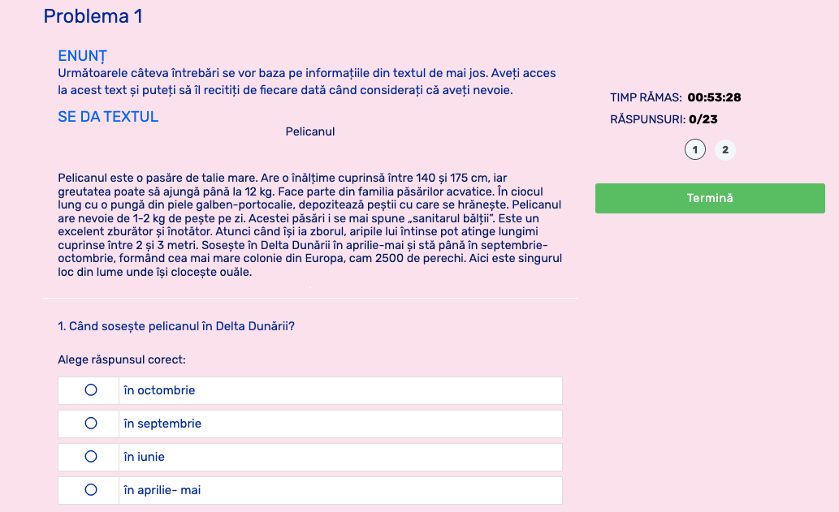

În interpretarea rezultatelor, indicele de literație generat de test (un scor care poate varia între 0 – 100) este clasificat în una din cele trei categorii de competență, descrise pe baza următorilor parametri:

Nivelul Nefuncțional reprezintă scorurile cuprinse între 0 - 20
  - localizează informație enunțată explicit într-o propoziție simplă sau în propoziții alăturate;
  - această localizare are loc atunci când propozițiile sunt evidențiate în text și nu există contradicții sau negații duble în conținutul acestora;
  - identifică personajele, locul sau timpul evenimentelor din text doar atunci când ele sunt explicit enunțate.

Nivelul Minim funcțional reprezintă scorurile cuprinse între 21 – 50
- localizează informație enunțată explicit în structuri de text complexe;
- poate localiza informațiile chiar și atunci când sunt enunțate în propoziții neevidențiate sau când există aspecte potențial contradictorii sau negații multiple în cadrul textului;
- identifică relații între personaje, locul sau timpul evenimentelor din text, fără ca acestea să fie explicit formulate, ci folosindu-se de cunoștințele sale deja existente sau de experiența de viață;
- identifică ideea principală sau tema unui text, chiar dacă nu este explicitată;
- face distincția între informații principale și detalii;
- deduce concluzia simplă, globală dintr-un argument;
- înțelege sensul cuvintelor și expresiilor mai puțin familiare folosindu-se de context sau judecând sensul lor pe baza întregului text;
- poate așeza faptele, evenimentele, etapele unor procese dintr-un text dat în ordinea corectă din punct de vedere cronologic.

Nivelul Funcțional reprezintă scorurile cuprinse între 51 – 100
- interpretează și integrează idei și informații din text;
- stabilește și interpretează relații de tip cauză-efect;
- atribuie corect consecințele și cauzele posibile ale unor evenimente sau comportamente;
- face inferențe complexe și interpretează ipoteze;
- stabilește asemănări și diferențe între personaje, fapte, evenimente, stări, trăsături sau concepte;
- desprinde concluzia dintr-o suită de argumente;
- desprinde mesajul global al textului;
- identifică generalizări făcute sau sugerate în text.

4. Eșantionul pe care se bazează prezentul raport

Raportul de față se bazează pe o bază de date totală compusă din 14796 aplicări valide ale testului de către elevii claselor I-VIII, iar rezultatele acestuia sunt prezentate pe trei straturi: (1) în funcție de vârstă, (2) în funcție de sex și (3) în funcție de 8 regiuni de dezvoltare:

- Regiunea nr. 1 Nord-Est (Bacău, Botoșani, Iași, Neamț, Suceava, Vaslui);
- Regiunea nr. 2 Sud-Est (Brăila, Buzău, Constanța, Galați, Tulcea, Vrancea);
- Regiunea nr. 3 Sud-Muntenia (Argeș, Călărași, Dâmbovița, Giurgiu, Ialomița, Prahova, Teleorman);
- Regiunea nr. 4 Sud-Vest Oltenia (Dolj, Gorj, Mehedinți, Olt, Vâlcea);
- Regiunea nr. 5 Vest (Arad, Caraș Severin, Hunedoara, Timiș);
- Regiunea nr. 6 Nord-Vest (Bihor, Bistrița Năsăud, Cluj, Maramureș, Satu Mare, Sălaj);
- Regiunea nr. 7 Centru (Alba, Brașov, Covasna, Harghita, Mureș, Sibiu);
- Regiunea nr. 8 București-Ilfov (București, Ilfov).

4.1. Distribuția în funcție de categorii de vârstă și gen

Eșantionul care stă la baza rezultatelor obținute în urma aplicărilor testului este reprezentat de elevi cu vârsta cuprinsă între 6-14 ani înscriși în sistemul public de învățământ, activi din punct de vedere educațional (frecvență relativ constantă la orele de curs).

Pentru fiecare categorie de vârstă și gen au fost utilizate aceleași eșantioane, astfel încât reprezentarea este egală ca număr de participanți pentru fiecare categorie de vârstă și gen (masculin-feminin).

4.2. Distribuția în funcție de regiuni de dezvoltare

Reprezentare în fiecare regiune a țării este următoarea: 18.85% regiunea Nord-Est (Bacău, Botoșani, Iași, Neamț, Suceava, Vaslui), 11.43% regiunea Sud-Est (Brăila, Buzău, Constanța, Galați, Tulcea, Vrancea), 12.53% regiunea Sud-Muntenia (Argeș, Călărași, Dâmbovița, Giurgiu, Ialomița, Prahova, Teleorman), 10.34% regiunea Sud-Vest Oltenia (Dolj, Gorj, Mehedinți, Olt, Vâlcea), 9.48% regiunea Vest (Arad, Caraș Severin, Hunedoara, Timiș), 11.67% Nord-Vest (Bihor, Bistrița Năsăud, Cluj, Maramureș, Satu Mare, Sălaj), 13.50% regiunea Centru (Alba, Brașov, Covasna, Harghita, Mureș, Sibiu) și 12.16% regiunea București-Ilfov (București, Ilfov).

5. Colectarea și prelucrarea datelor

Colectarea datelor pentru raportul de față s-a realizat pe o perioadă de 12 luni, în intervalul Aprilie 2022 – Martie 2023 și a fost posibilă prin accesarea gratuită a testului de literație. Au fost excluse toate sesiunile de testare fără răspunsuri bifate, dar au fost incluse în analiză sesiunile de testare cu răspunsuri primite, al căror pattern demonstra răspuns bona fide, chiar dacă scorul total a fost nul.

Sistemul de testare Brio pune la dispoziția elevilor instrumentul de măsurare a competențelor pe literație atât în mod independent (accesibilitate independentă de profesor sau unitatea de învățământ, din contul propriu înregistrat de părinte în platformă), cât și la nivel colectiv (accesibilitate dependentă de profesor, prin generarea testului pentru întreaga clasă de elevi din contul de profesor înregistrat în platformă).

6. Rezultate

Rezultate procentuale obținute pentru fiecare nivel al literației

Nivel nefuncțional (scor 0-20)
- Un procent semnificativ crescut de 42% din elevii claselor I-VIII se încadrează la nivelul nefuncțional al literației, ceea ce înseamnă că 42% nu au deloc competențe în interpretarea unei informații, în formarea unor idei proprii și integrarea acestora în contextul dat, nu pot interpreta și nu pot argumenta ipoteze și concluzii, nu pot stabili asemănări și diferențe între personaje, fapte sau concepte și nu pot plasa informația accesată într-un context general, cu o realitate recognoscibilă sau posibilă (trecută, actuală sau viitoare).
- În ceea ce privește cele 3 competențe măsurate pe literație, media de 42% elevi încadrați la un nivel nefuncțional este generată în raport cu 37% elevi nefuncționali dpdv al localizării informației, 46% elevi nefuncționali dpdv al înțelegerii informației și 53% elevi nefuncționali dpdv al evaluării și reflecției.

Nivel minim funcțional (scor 21-50)
  - Un procent major de 47% din elevii claselor I-VIII se încadrează la nivelul minim funcțional al literației, ceea ce înseamnă că doar 47% identifică relații între personaje, locul sau timpul evenimentelor din text folosindu-se de cunoștințele sale deja existente sau de experiența de viață, pot deduce concluzia globală dintr-un argument, înțelege sensul cuvintelor și expresiilor mai puțin familiare judecând sensul lor pe baza întregului text și poate așeza faptele, evenimentele, etapele unor procese dintr-un text dat în ordinea corectă din punct de vedere cronologic.
  - În ceea ce privește cele 3 competențe măsurate pe literație, media de 47% elevi încadrați la un nivel minim funcțional este generată în raport cu 48% elevi minim funcționali dpdv al localizării informației, 43% elevi minim funcționali dpdv al înțelegerii informației și 38% elevi minim funcționali dpdv al evaluării și reflecției.

Nivel funcțional (scor 51-100)
- Un procent semnificativ scăzut de 11% din elevii claselor I-VIII se încadrează la nivelul funcțional al literației, ceea ce înseamnă că doar 11% pot interpreta și pot integra idei și informații din text, pot interpreta relații de tip cauză-efect, pot face inferențe complexe și pot interpreta ipoteze, pot stabili asemănări și diferențe între personaje, fapte, evenimente sau concepte, pot desprinde concluzia dintr-o suită de argumente, pot desprinde mesajul global al textului și pot identifica generalizări făcute sau sugerate în text.
- În ceea ce privește cele 3 competențe măsurate pe literație, media de 11% elevi încadrați la un nivel funcțional este generată în raport cu 13% elevi funcționali dpdv al localizării informației, 10% elevi minim funcționali dpdv al înțelegerii informației și 9% elevi funcționali dpdv al evaluării și reflecției.

Figura 1. Procente din eșantion plasate la diferite niveluri de literație
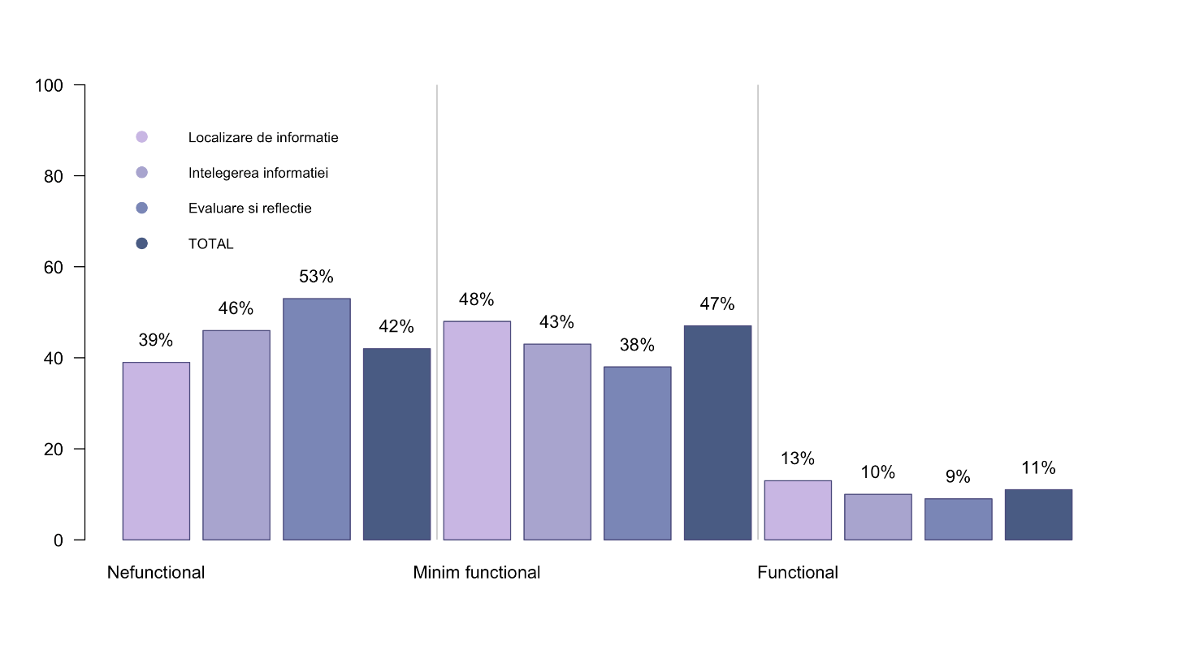

Rezultate procentuale obținute pentru grupe de vârstă

Competențele măsurate pe fiecare categorie de vârstă cuprinsă între 6 ani – 14 ani prezintă în general o distribuire relativ uniformă a nivelului de literație.

Figura 2. Nivelul de alfabetizare în funcție de vârstă

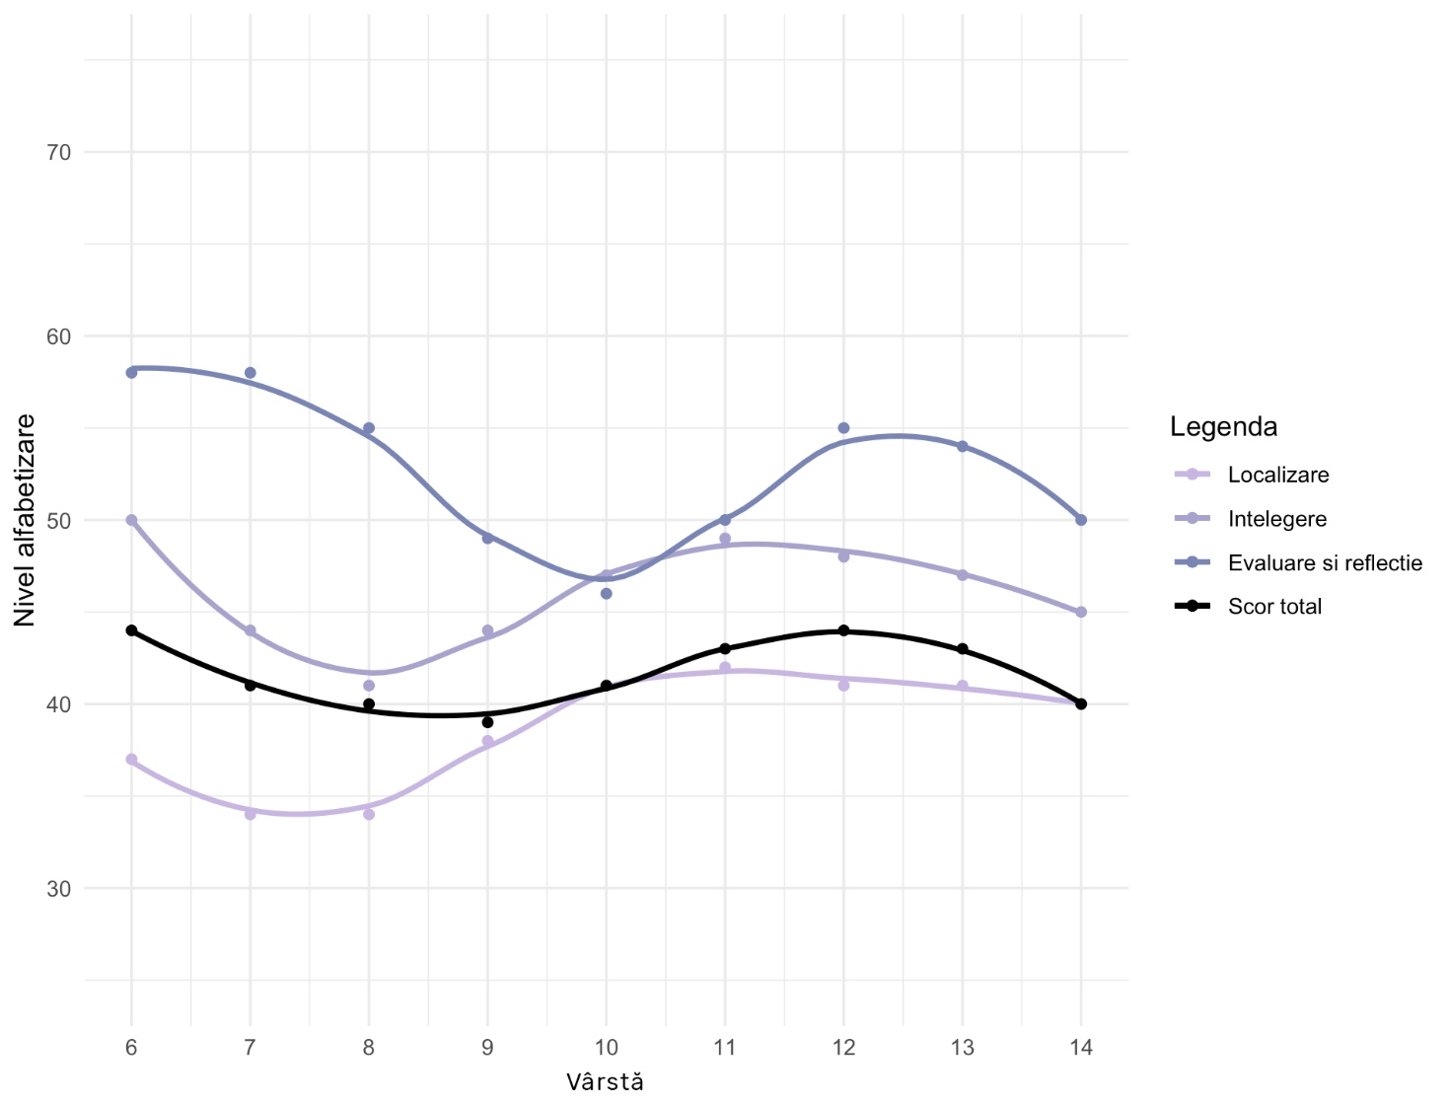
Astfel:
    - Pentru categoria de vârstă de 6 ani, rezultatele spun că 44,34% dintre participanți se încadrează la nivelul nefuncțional, 44,22% au un nivel minin funcțional, în timp ce doar 11,44% dintre elevi sunt înalt alfabetizați.
    - Pentru categoria de vârstă de 7 ani, raportul ilustrează un procent de 41,67% de nefuncționalitate, 45,99% de minim funcționalitate și 12,35% de înaltă funcționalitate.
    - Pentru categoria de vârstă de 8 ani, 39,96% din elevi indică un procent de 39,96% de nefuncționalitate, 48,91% de minim funcționalitate și 11,13% de înaltă alfabetizare.
    - Pentru categoria de vârstă de 9 ani, raportăm un procent de 38,56% de nefuncționalitate, 48,91% de nimin funcționalitate și 12,53% de funcționalitate.
    - Pentru categoria de vârstă de 10 ani, rezultatele ilustrează un procent de 41,55% de elevi nefuncționali, 48,42% de elevi minim funcționali și 10,04% de elevi funcționali.
    - Pentru categoria de vârstă de 11 ani, raportul ilustrează un procent de 42,46% de nefuncționalitate, 46,29% de minim funcționalitate și 11,25% de funcționalitate.
    - Pentru categoria de vârstă de 12 ani, rezultatele ilustrează o creștere a nivelului de elevi nefuncționali de până la 44,89%, în timp ce 45,80% sunt minim funcționali și doar 9,31% sunt funcționali.
    - Pentru categoria de vârstă de 13 ani, raportul indică un procent de 42,52% de nefuncționalitate, 47,20% de minim funcționalitate și 10,28% de înaltă funcționalitate.
    - Pentru categoria de vârstă de 14 ani datele ilustrează următoarele: 40,39% dintre elevi sunt nefuncționali, 46,59% sunt minim funcționali, iar 13,02% sunt înalt funcționali.

Datele care reies din această analiză reflectă un grad mic de „redresare” a nivelului de literației, din momentul în care elevul intră în primul ciclu școlar și până la finalizarea celui de-al doilea - ciclul gimnazial.
Astfel, nivelul de nefuncționalitate scade cu doar 3.95% după finalizarea ciclului primar și a celui gimnazial. Nivelul de minim funcționalitate crește, la fel și cel de funcționalitate înaltă, însă procentele sunt și mai mici: 2,37%, respectiv 1.58%.

Figura 3. Nivelul de nefuncționalitate în funcție de categoriile analizate

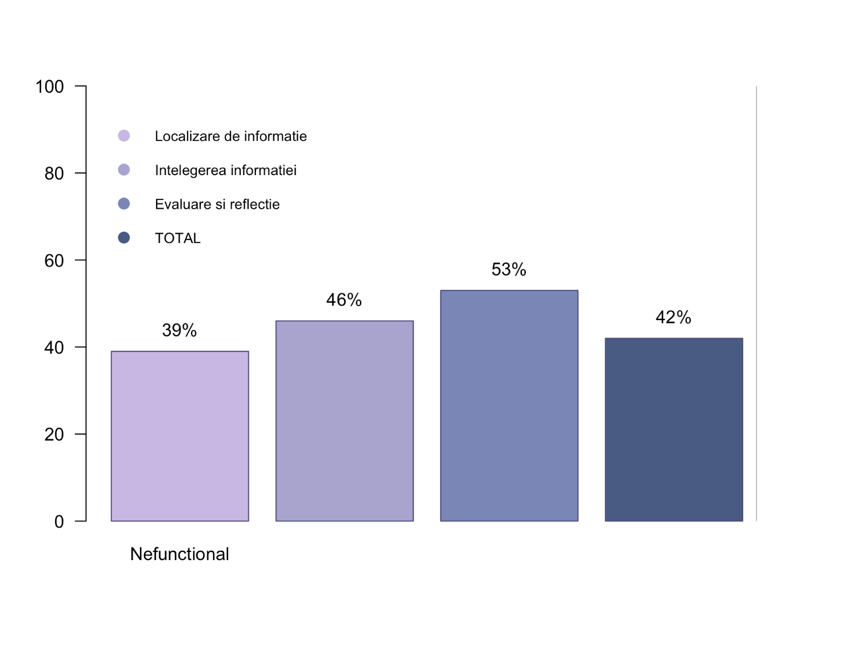
Abilitățile pe care testul de literație le analizează și care sunt grupate în cele trei mari categorii prezente – localizarea informației, înțelegerea informației și evaluare și reflecție – ilustrează faptul că elevii români întâmpină probleme majore în evaluarea critică a informațiilor primite, fiindu-le greu să înțeleagă, să opereze și să internalizeze informațiile noi.

Figura 3. Nivelul de minim funcționalitate în funcție de categoriile analizate
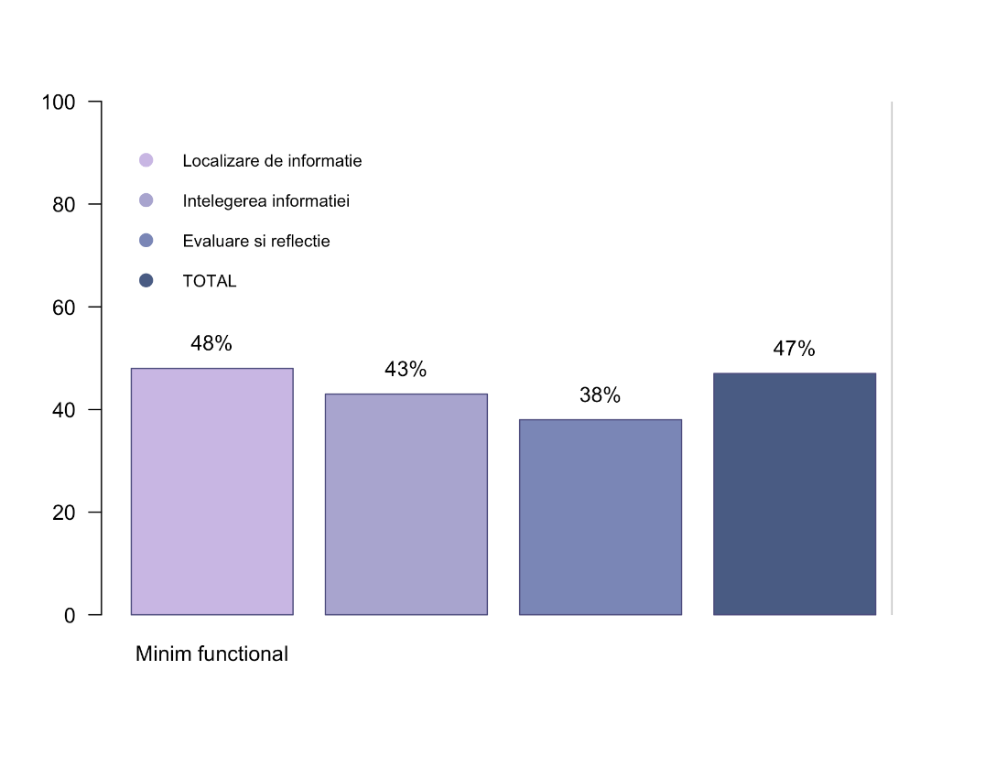

Figura 4. Nivelul de funcționalitate înaltă în funcție de categoriile analizate
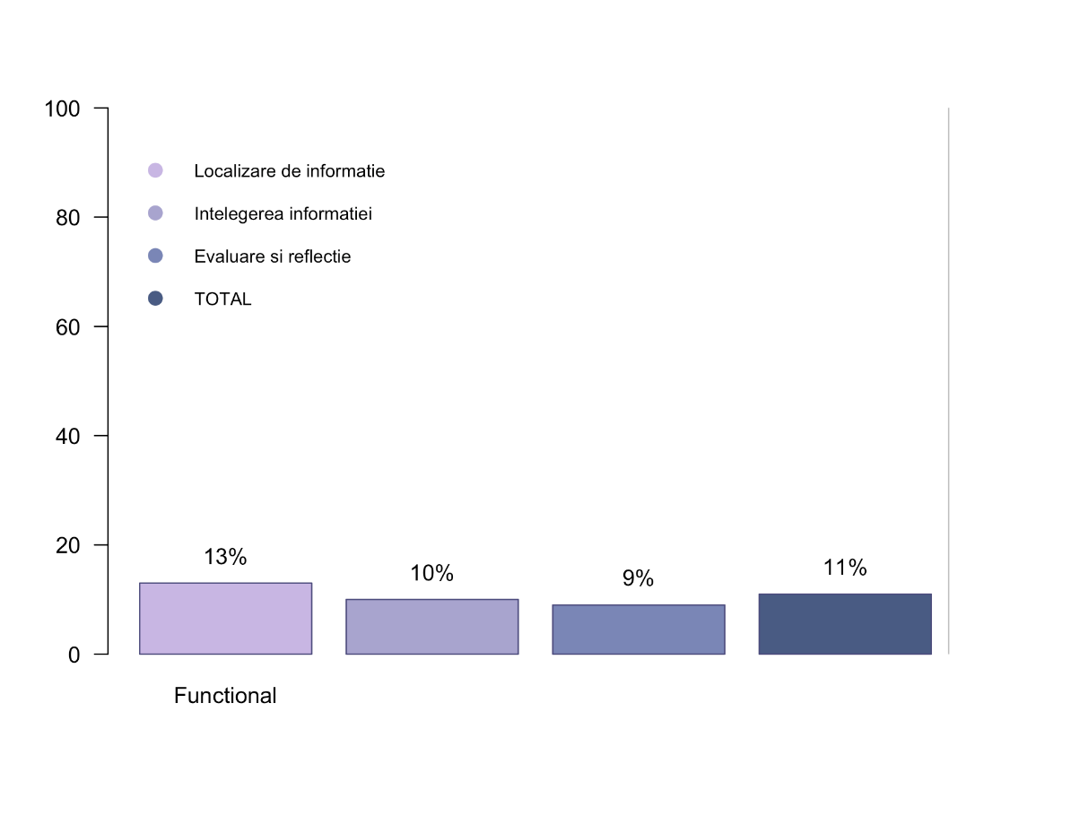

Rezultate procentuale obținute pe grupe de gen

În eșantionul cu aceeași reprezentare de gen (50% masculin - 50% feminin), elevii de gen feminim înregistrează o performanță mai bună în fața elevilor de gen masculin.
Astfel, 39,98% dintre fete se situează în zona de nefuncționalitate, în timp ce baieții înregistrează un procent ușor mai mare, de 43,65%.
În zona de funcționalitate minimă, fetele obțin un procent de 46,77%, aproape de rezultatele obținute de baieți – 47,08%.
Cea mai mare diferență o regăsim în categoria de funcționalitate înaltă, unde fetele conduc la o diferență de aproape 4 puncte: 13, 25% vs 9,27%.

Figura 5. Nivelul de nefuncționalitate în funcție de gen

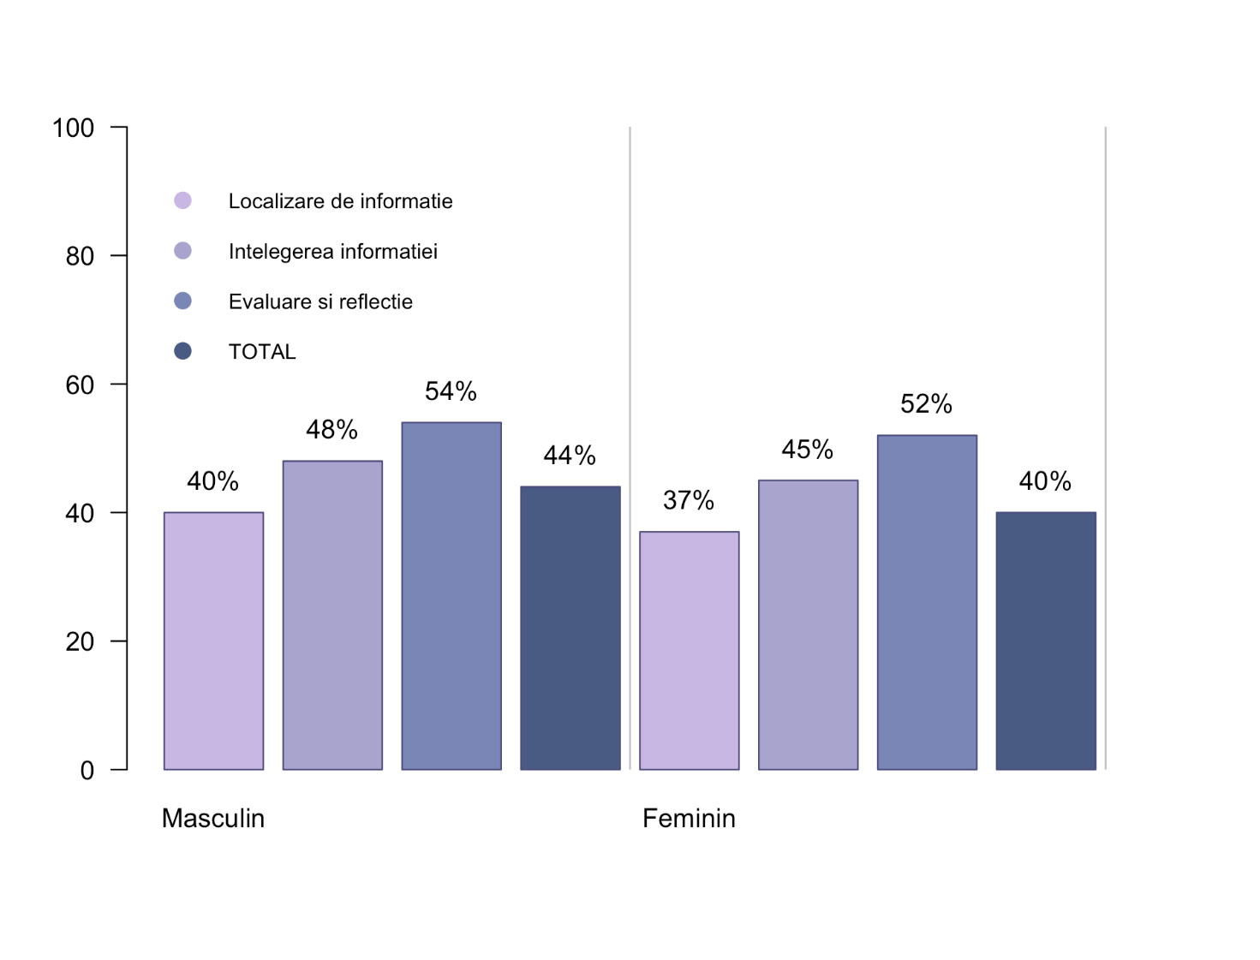

Raportat la toate categoriile analizate în cadrul testului, fetele înregistrează o performanță ușor mai bună pentru toate abilitățile: localizarea și înțelegerea informațiilor, cât și la evaluarea și reflecția asupra acestora.

Rezultate procentuale obținute pe regiuni de dezvoltare

Distribuția aproape uniformă a dezvoltării slabe a literației elevilor din România pentru cele opt regiuni avute ca reper în procesul de eșantionare evidențiază că problema are un caracter național și este pervazivă.

Cel mai mare grad de nefuncționalitate îl întâlnim în cadrul elevilor din regiunea Vest (Arad, Caraș Severin, Hunedoara, Timiș) – 44,73% - aceasta fiind regiunea și cu cea mai mică reprezentare. Tot aici regăsim un nivel de 44,16% de minim funcționalitate și 11,11% de funcționalitate.
Cel mai mic grad de nefuncționalitate îl întâlnim în regiunea Nord-Est (Bacău, Botoșani, Iași, Neamț, Suceava, Vaslui) - 39,28% - aceasta fiind regiunea cu cea mai mare reprezentare. Tot aici regăsim un nivel de 49,39% de minim funcționalitate și 11,33% de funcționalitate.

Celelalte regiuni au înregistrat următoarele performanțe:

    - Regiunea Sud-Est (Brăila, Buzău, Constanța, Galați, Tulcea, Vrancea) înregistrează un procent de nefuncționalitate de 40,54%, 46,81% de minim funcționalitate și 12,65% de funcționalitate înaltă
    - Regiunea Sud-Muntenia (Argeș, Călărași, Dâmbovița, Giurgiu, Ialomița, Prahova, Teleorman) înregistrează un procent de nefuncționalitate de 41,59%, 46,76% de minim funcționalitate și 11,65% de funcționalitate înaltă
    - Regiunea Sud-Vest Oltenia (Dolj, Gorj, Mehedinți, Olt, Vâlcea) înregistrează un procent de nefuncționalitate de 42,48%, 46,41% de minim funcționalitate, 11,11% de funcționalitate înaltă
    - Regiunea Nord-Vest (Bihor, Bistrița Năsăud, Cluj, Maramureș, Satu Mare, Sălaj) înregistrează un procent de nefuncționalitate de 44,56%, 45,31% de minim funcționalitate, 10,13% de funcționalitate înaltă
    - Regiunea Centru (Alba, Brașov, Covasna, Harghita, Mureș, Sibiu) înregistrează un procent de nefuncționalitate de 42,24%, 46,00% de minim funcționalitate, 11,76% de funcționalitate înaltă
    - Regiunea București-Ilfov (București, Ilfov) înregistrează un procent de nefuncționalitate de 41,22%, 48,56% de minim funcționalitate, 10,22% de funcționalitate înaltă.

Figura 6. Gradul de nefuncționalitate în funcție de regiuni

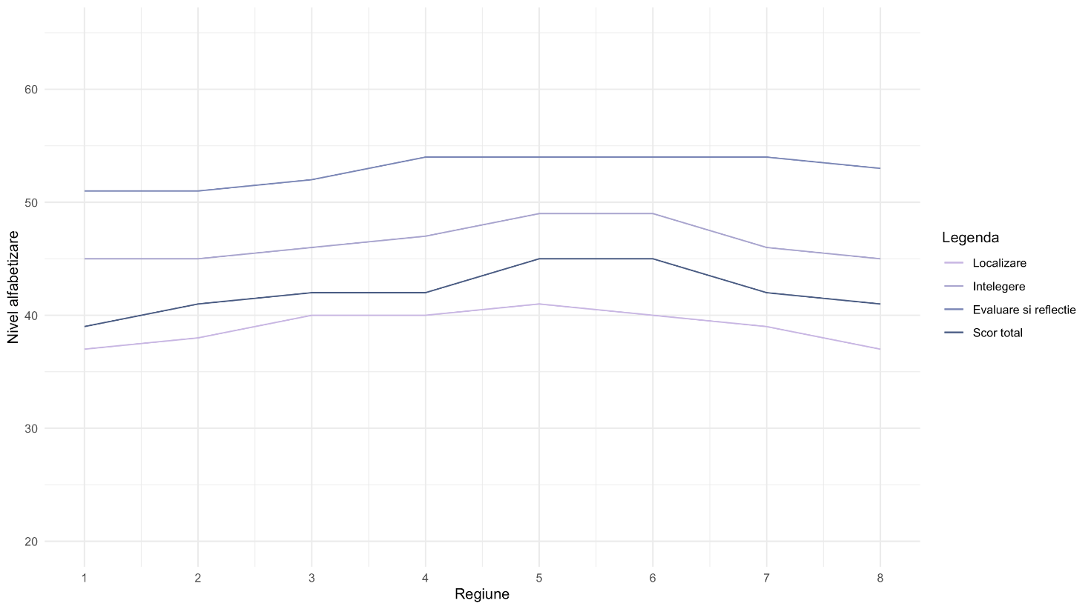

7. Concluzii generale

Gradul de alfabetizare pentru elevii români de vârsta 6-14 ani este scăzut: 42% dintre elevi se plasează în zona „nefuncțional”, 47% în zona „minim funcțional” și doar 11% în zona „funcțional”.
Față de primul raport realizat în perioada 2021-2022, rezultatele se mențin asemănătoare, fără schimbări notabile.

După finalizarea a două cicluri școlare, elevii nu fac mari progrese în ceea ce privește nivelul de alfabetizare: raportul surprinde o scădere a nivelului de nefuncționalitate cu doar 4% și o creștere a nivelului de funcționalitate înaltă cu doar 1.5%.

Fetele înregistrează performanțe mai bune decât băieții, gradul de nefuncționalitate în rândul acestora fiind de 39,98%, în timp ce baieții înregistrează un procent ușor mai mare, de 43,65%.
Băieții înregistrează un procent mai mic și atunci când vorbim despre gradul de funcționalitate înaltă - 9,27% - comparativ cu fetele, care obțin un scor de 13, 25%.

Unitatea de Cercetare în Educație.
PISA 2018 Results (Volume I), OECD.
Programmes for International Student Assessment. Results from PISA 2018, p. 9.
AVE România, Teach for Romania, InfinitEdu, Asociația Lectura și Scrierea pentru Dezvoltarea Gândirii Critice, Asociația Ovidiu Ro, Fundația Noi Orizonturi
OECD, 2018.

